**Hálózati Dokumentáció**

**Megrendelő: *Winter Corp.***

**Projektben közreműködők:**

*Kőhalmi Péter Lajos, Czipri Gergő Bertalan, Laczkó Dávid*

**2023.11.10**

**Tartalomjegyzék**

1. A hálózat felépítése 3
2. Hálózati eszközök 6
   1. IP cím és Port kiosztás 6
   2. Használt jelszavak 8
   3. Hálózati eszközök konfigurációja 9
3. Hálózat tesztelése 13
4. Csapatfelosztás 17

A hálózat felépítése

Megrendelőnk instrukciói alapján egy három emeletes irodaépület hálózatát készítettük el. Minden irodába (Továbbiakban R jelöléssel és az irodaszámmal rögtön utána) külön alhálózatot helyeztünk el, későbbi bővítési szándékra tekintettel, melyek switch-eken keresztül a szintenként (Továbbiakban FL jelöléssel az emeletszámmal rögtön utána) elhelyezett routerek egyikébe futnak be. Az állomások DHCP szerver segítségével kapják meg címzésüket, mely a harmadik szinten lévő szerverszobában található meg a többi szerverrel (Email, FTP, DNS) egyetemben. Ezenkívül létesítettünk még az épületben vezetéknélküli internetkapcsolatot is, melyet az épület területén elhelyezett három wifis router szolgáltat (WR-FL1, WR-FL2, WR-FL3), szintenként egy, amit egy Lenovo Legion 5 pro és Acer Swift 14-el (továbbiakban laptop) és egy Samsung Galaxy S20 FE QC 4G Dual SIM-mel (továbbiakban csak telefon) teszteltünk. A hálózat biztonságáról a jogosultságkezeléssel, a switcheken port biztonsággal és a jelszavak titkosításával gondoskodtunk. Lehetőséget biztosítottunk a távoli elérésre is SSH segítségével. Rendszerünk az internet (külső hálózat) segítségével weboldalak megtekintésére is használható.

A teljes hálózat logikai terve:

Logikai topológiák szintekre bontva:

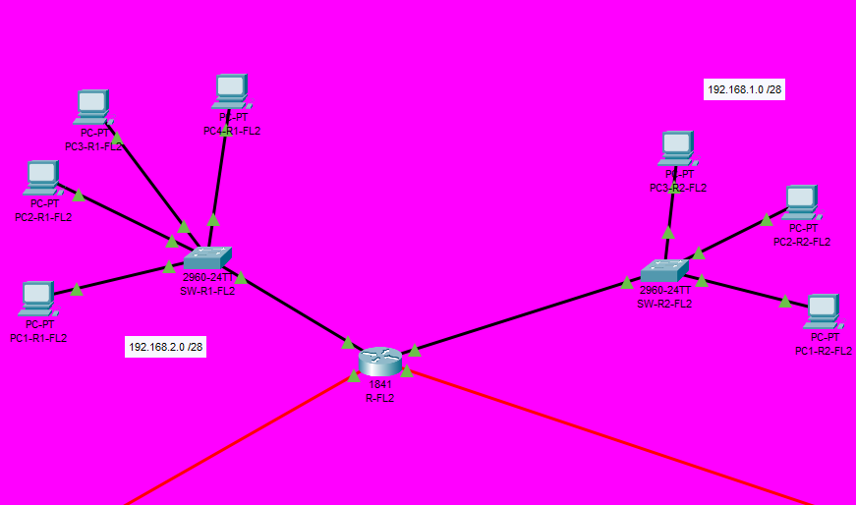Földszint: Első szint:

*Az első szint két alhálózata (1.0 és 2.0)*

*A földszinthez kapcsolt két alhálózat (192.168.3.0 és 4.0)*

WLAN: Második szint:

*Az épület szintekre bontott WLAN hálózata A második szint két alhálózata (192.168.0.0 és 172.16.0.0)*

Fizikai topológiák szintekre bontva:

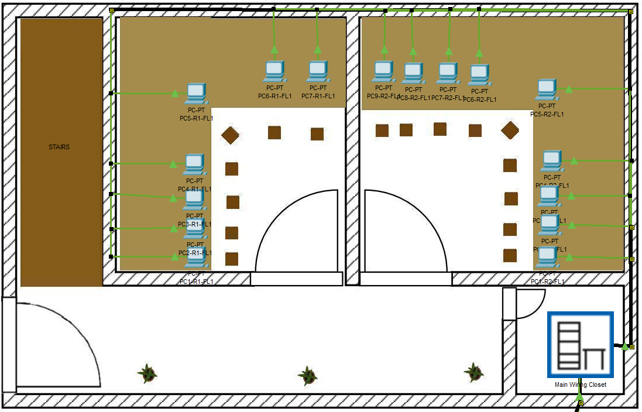Földszint:

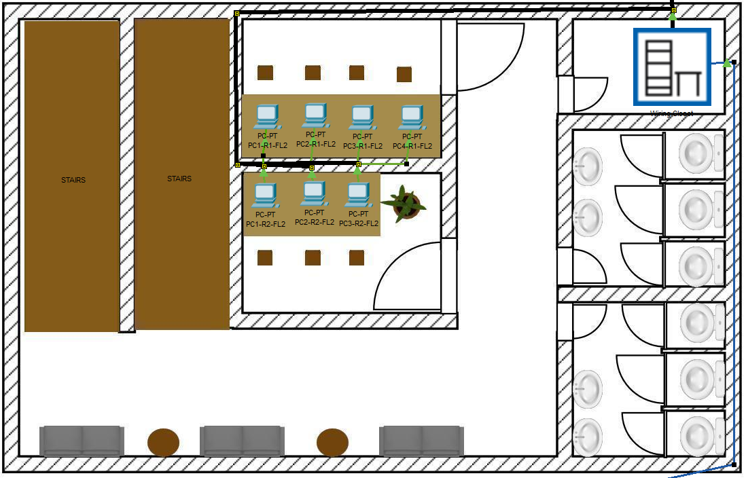Első emelet:

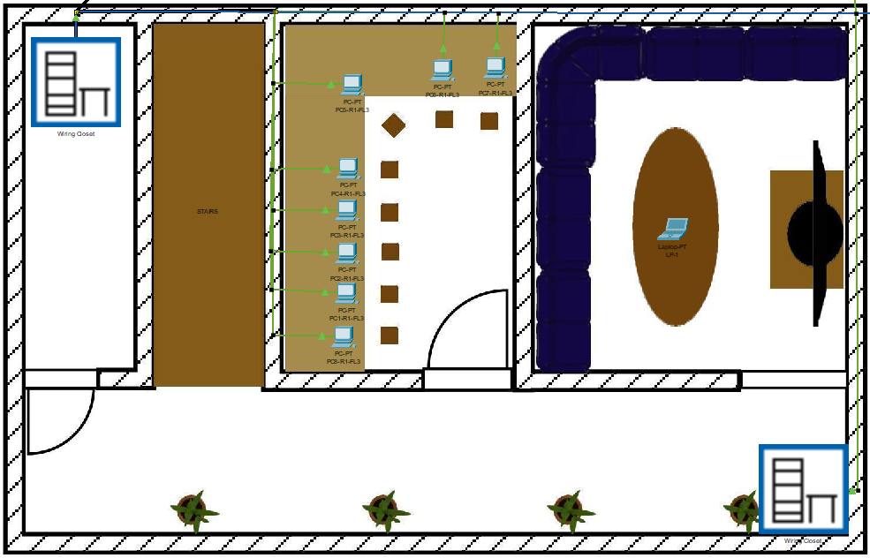Második emelet:

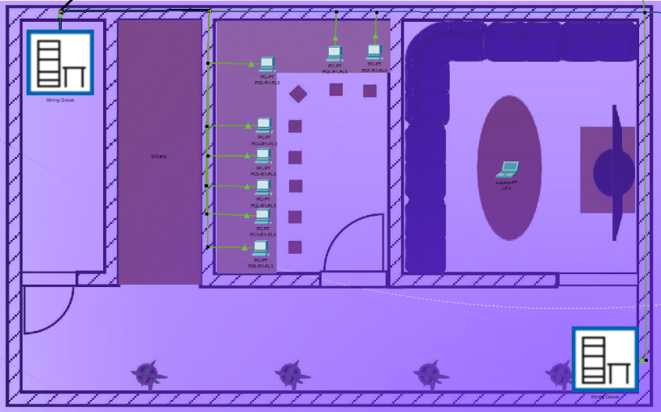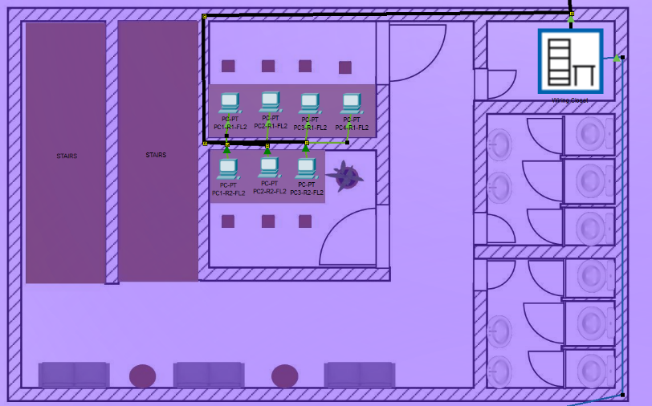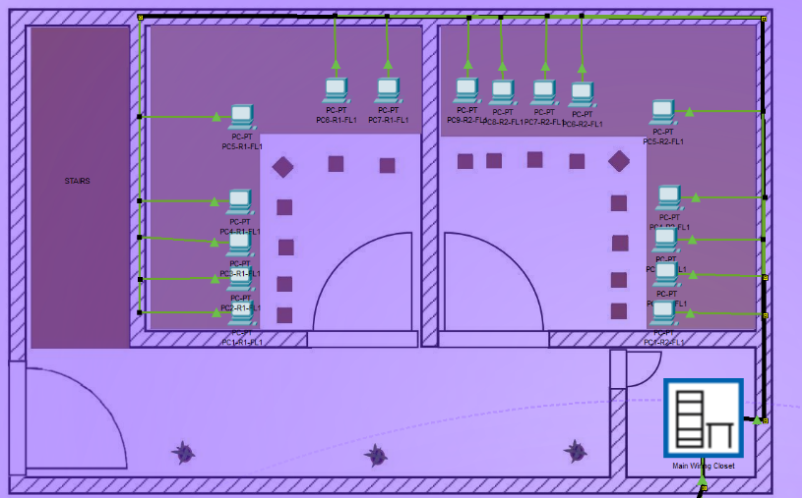Wlan lefedettség:

Rack szekrények elhelyezkedése és tartalma:

Földszint:

*A földszinti rack elhelyezkedése A földszinti rack szekrény tartalma 1*

*A földszinti rack szekrény tartalma*

Első emelet:

*Az első emeleti rack elhelyezkedése Az első emeleti rack szekrény tartalma 1*

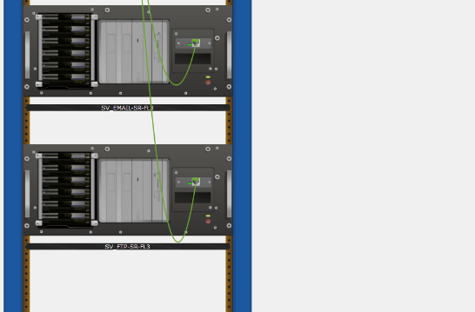 Második emelet:

*A második emeleti szerverszoba A második emeleti szerverszoba tartalma 1 A második emeleti szerverszoba tartalma 2*

*A második emeleti rack elhelyezkedése A második emeleti rack szekrény tartalm*

Hálózati eszközök

IP cím és port kiosztás

Eszköztípus szerint csoportosítva:

|  |  |  |  |
| --- | --- | --- | --- |
| **Eszköz neve** | **Port neve** | **Kapcsolódik hozzá** | **IP cím (WR=LAN)** |
| R-FL1 | Se0/0/0 | R-FL2 | 192.168.30.1 /30 |
| Fa0/1 | R1-FL1 | 192.168.3.1 /27 |
| Fa0/0 | R1-FL2 | 192.168.4.1 /27 |
| Eth0/1/0 | R-WR | 192.168.50.1 /30 |
| R-FL2 | Se0/0/0 | R-FL1 | 192.168.30.2 /30 |
| Fa0/1 | R1-FL2 | 192.168.2.1 /28 |
| Fa0/0 | R2-FL2 | 192.168.1.1 /28 |
| R-FL3 | Se0/0/0 | R-FL2 | 192.168.20.1 /30 |
| Se0/0/1 | R-DSTNT | 192.168.10.2 /30 |
| Fa0/1 | R1-FL3 | 192.168.0.1 /27 |
| Fa0/0 | SR-FL3 | 172.16.0.1 /29 |
| R-WR | Se0/0/0 | R-FL1 | 192.168.50.2 /30 |
| Fa0/0 | WR-FL1 | 192.168.5.1 /24 |
| Fa0/1 | WR-FL2 | 192.168.6.1 /24 |
| Eth0/1/0 | WR-FL3 | 192.168.7.1 /24 |
| R-RMT | Se0/0/0 | R-FL3 | 192.168.10.1 /29 |
| G0/0/0 | SW-RMT, SV_HTTP-RMT | 172.16.1.1 /29 |
| WR-FL1 | Eth1 | R-WR | 192.168.5.2 /24 |
| WR-FL2 | Eth1 | R-WR | 192.168.6.2 /24 |
| WR-FL3 | Eth1 | R-WR | 192.168.7.2 /24 |
| SW-R1-FL1 | Vlan1 | R-FL1, PC1--PC7-R1-FL1 | 192.168.3.2 /27 |
| SW-R2-FL1 | Vlan1 | R-FL1, PC1--PC9-R2-FL1 | 192.168.4.2 /27 |
| SW-R1-FL2 | Vlan1 | R-FL2, PC1--PC4-R1-FL2 | 192.168.2.2 /28 |
| SW-R2-FL2 | Vlan1 | R-FL2, PC1--PC3-R2-FL2 | 192.168.1.2 /28 |
| SW-R1-FL3 | Vlan1 | R-FL3, PC1--PC8-R1-FL3 | 192.168.0.2 /27 |
| SW-SR-FL3 | Vlan1 | R-FL3, SV-DHCP,EMAIL,FTP | 172.16.0.2 /29 |
| SW-RMT | Vlan1 | R-RMT, SV_HTTP-RMT | 172.16.1.2 /29 |
| PC1--PC7-R1-FL1 | Fa0 | SW-R1-FL1 | DHCP |
| PC1--PC9-R2-FL1 | Fa0 | SW-R2-FL1 | DHCP |
| PC1--PC4-R1-FL2 | Fa0 | SW-R1-FL2 | DHCP |
| PC1--PC3-R2-FL2 | Fa0 | SW-R2-FL2 | DHCP |
| PC1--PC8-R1-FL3 | Fa0 | SW-R1-FL3 | DHCP |
| SV_DHCP,EMAIL,FTP | Fa0 | SW-SR-FL3 | DHCP |
| SV_HTTP_RMT | Fa0 | SW-RTM | 172.16.1.3 /29 |

Emelet szerint csoportosítva:

Földszint

|  |  |  |  |
| --- | --- | --- | --- |
| Eszköz neve | Port neve | Kapcsolódik hozzá | IP cím |
| R-FL1 | Se0/0/0 | R-FL2 | 192.168.30.1 /30 |
| Fa0/1 | R1-FL1 | 192.168.3.1 /27 |
| Fa0/0 | R1-FL2 | 192.168.4.1 /27 |
| SE0/0/1 | R-WR | 192.168.50.1 /30 |
| SW-R1-FL1 | Vlan1 | R-FL1, PC1--PC7-R1-FL1 | 192.168.3.2 /27 |
| SW-R2-FL1 | Vlan1 | R-FL1, PC1--PC9-R2-FL1 | 192.168.4.2 /27 |
| PC1--PC7-R1-FL1 | Fa0 | SW-R1-FL1 | DHCP |
| PC1--PC9-R2-FL1 | Fa0 | SW-R2-FL1 | DHCP |

Első emelet

|  |  |  |  |
| --- | --- | --- | --- |
| **Eszköz neve** | **Port neve** | **Kapcsolódik hozzá** | **IP cím** |
| R-FL2 | Se0/0/0 | R-FL1 | 192.168.30.2 /30 |
| Fa0/1 | R1-FL2 | 192.168.2.1 /28 |
| Fa0/0 | R2-FL2 | 192.168.1.1 /28 |
| SW-R1-FL2 | Vlan1 | R-FL2, PC1--PC4-R1-FL2 | 192.168.2.2 /28 |
| SW-R2-FL2 | Vlan1 | R-FL2, PC1--PC3-R2-FL2 | 192.168.1.2 /28 |
| PC1--PC4-R1-FL2 | Fa0 | SW-R1-FL2 | DHCP |
| PC1--PC3-R2-FL2 | Fa0 | SW-R2-FL2 | DHCP |

Második emelet

|  |  |  |  |
| --- | --- | --- | --- |
| **Eszköz neve** | **Port neve** | **Kapcsolódik hozzá** | **IP cím** |
| R-FL3 | Se0/0/0 | R-FL2 | 192.168.20.1 /30 |
| Se0/0/1 | R-DSTNT | 192.168.10.2 /30 |
| Fa0/1 | R1-FL3 | 192.168.0.1 /27 |
| Fa0/0 | SR-FL3 | 172.16.0.1 /29 |
| SW-R1-FL3 | Vlan1 | R-FL3, PC1--PC8-R1-FL3 | 192.168.0.2 /27 |
| SW-SR-FL3 | Vlan1 | R-FL3, SV-DHCP, EMAIL, FTP | 172.16.0.2 /29 |
| PC1--PC8-R1-FL3 | Fa0 | SW-R1-FL3 | DHCP |
| SV_DHCP_DNS | Fa0 | SW-SR-FL3 | 172.16.0.2 |
| SV_EMAIL | Fa0 | SW-SR-FL3 | 172.16.0.3 (DNS: wintercorp.au) |
| SV_FTP | Fa0 | SW-SR-FL3 | 172.16.0.4 (DNS FTP-SV.au) |

Vezetéknélküli hálózat

|  |  |  |  |
| --- | --- | --- | --- |
| **Eszköz neve** | **Port neve** | **Kapcsolódik hozzá** | **IP cím/LAN** |
| R-WR | Se0/0/0 | R-FL1 | 192.168.50.2 /30 |
| Fa0/0 | WR-FL1 | 192.168.5.1 /24 |
| Fa0/1 | WR-FL2 | 192.168.6.1 /24 |
| Eth0/1/0 | WR-FL3 | 192.168.7.1 /24 |
| WR-FL1 | Eth1 | R-WR | 192.168.5.2 /24 |
| WR-FL2 | Eth1 | R-WR | 192.168.6.2 /24 |
| WR-FL3 | Eth1 | R-WR | 192.168.7.2 /24 |

Használt jelszavaink:

|  |  |  |
| --- | --- | --- |
|  | **Felhasználó név** | **Jelszó** |
| SSH | admin | w1nt3d |
| Privileged EXEC | - | w1nt3d |
| EMAIL | A.Boglárka | B1mb0_1 |
| EMAIL | V-S.Botond | B1mb0_33 |
| FTP | admin | #Bimbo35 |
| FTP | user | MS3227a+ |
| FTP | guest | Guest2023% |
| WLAN |  | Bimbofloor3% |

Hálózati eszközök konfigurációja

R-FL1:

R-FL2:

R-FL3:

R-WR:

SW-R1-FL1:

SW-R2-FL1:

SW-R1-FL2:

SW-R2-FL2:

SW-R1-FL3:

SW-SR-FL3:

Hálózat tesztelése

Alhálózatok közötti kommunikáció

Az FL3 szerverszobájából elérjük az FL-1-et Az R2-FL1-ből elérjük az R2-FL2-t Az R1-FL2-ből elérjük az R1-FL3-at

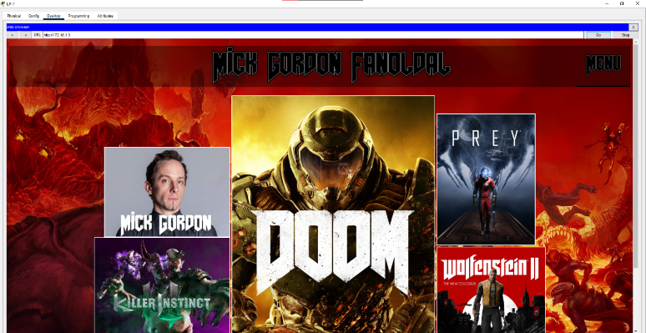HTTP szerver elérése:

LP-1-ről elérjük a HTTP szervert R2-FL2-ből elérjük a http szervert

FTP szerver tesztelése:

*Az R1-FL3- ból elérjük az FTP szervert Az R2-FL2-ból elérjük az FTP szervert Az R1-FL1-ből is elérjük az FTP-t*

EMAIL elérhetőség:

*PC1-R2-ről az FL1-ről sikeres levél küldés* *PC1-R1-ről az FL2-ra sikeres levél kézbesítés*

DHCP kiosztás ellenőrzése:

PC1-R1-ről az FL2őn elérjük a DHCP szervert PC3-R1-FL1 is dinamikusan címhez jut

*PC3-R2-ről a másodikon elérjük a DHCP szervert A PC9-R2-FL1 szintén dinamikusan címhez jut*

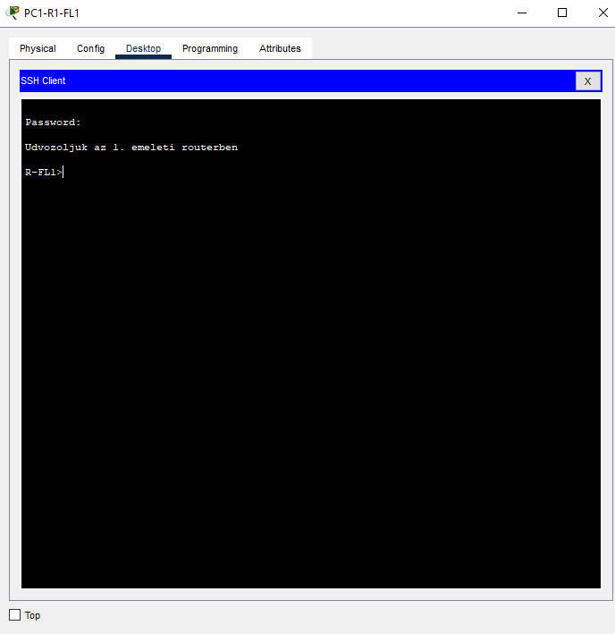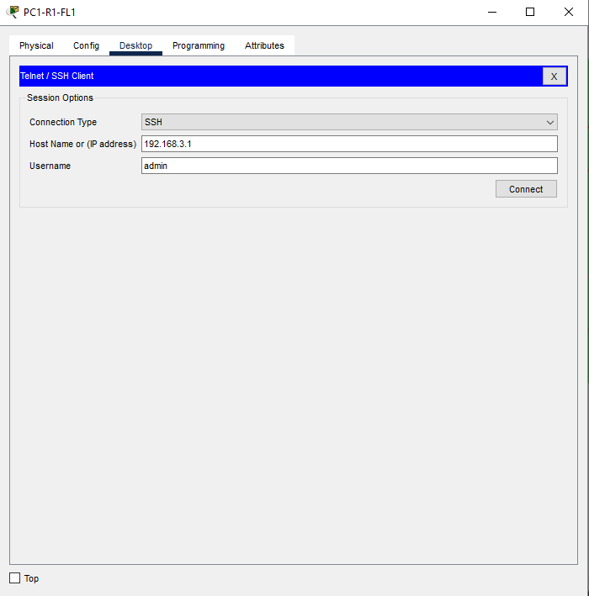Távoli hozzáférés, SSH:

PC1-R1-FL1-ről elérjük az FL1-en lévő R-FL1 routert SSH segítségével

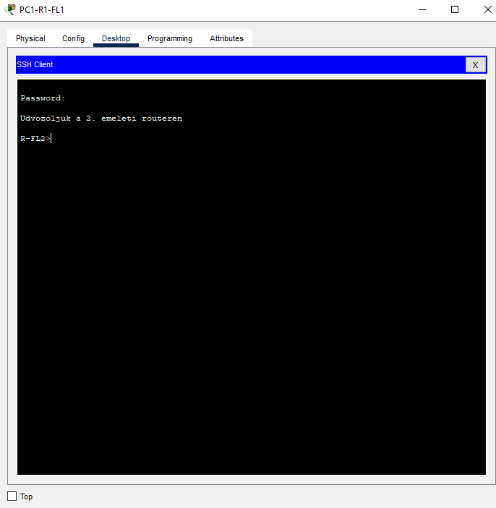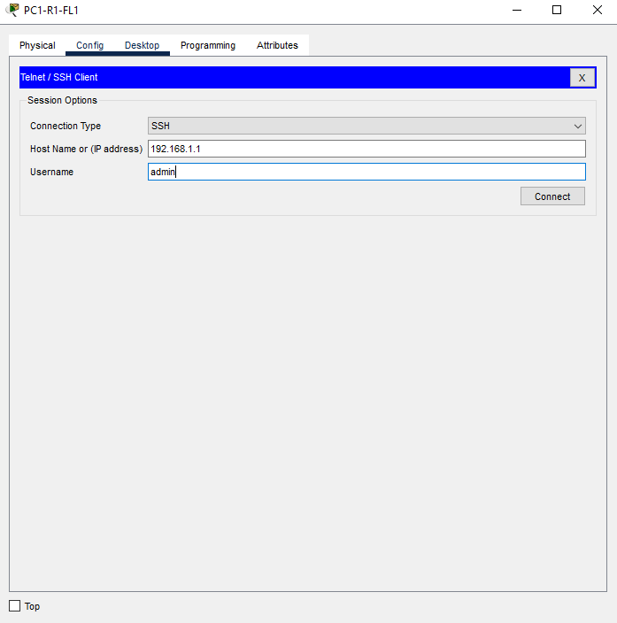

PC1-R1-FL1-ről elérjük az FL2-őn lévő R-FL2 routert SSH segítségével

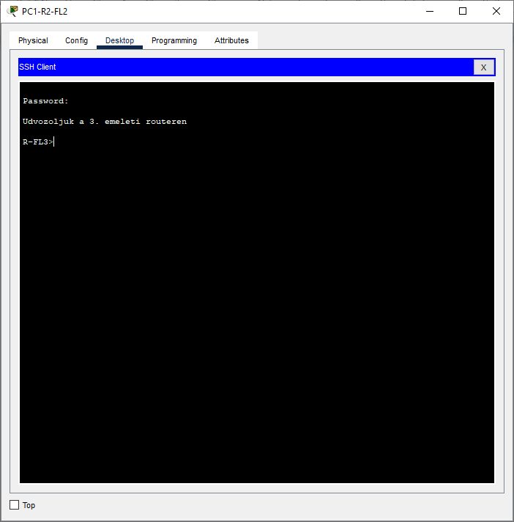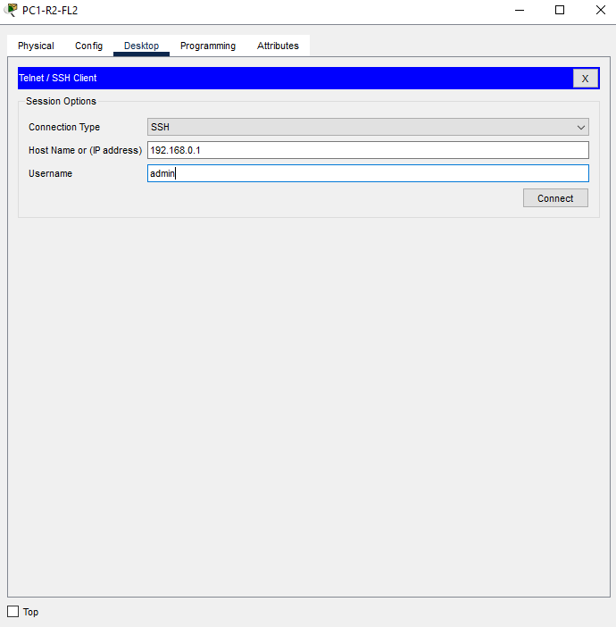

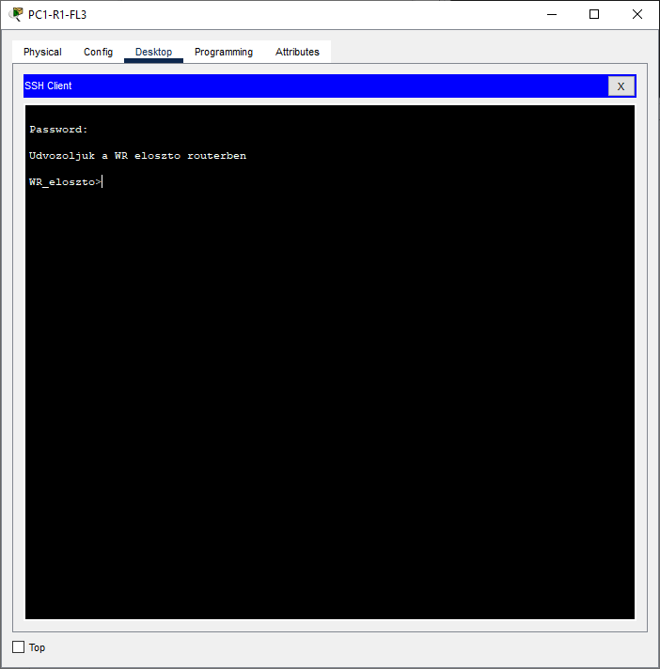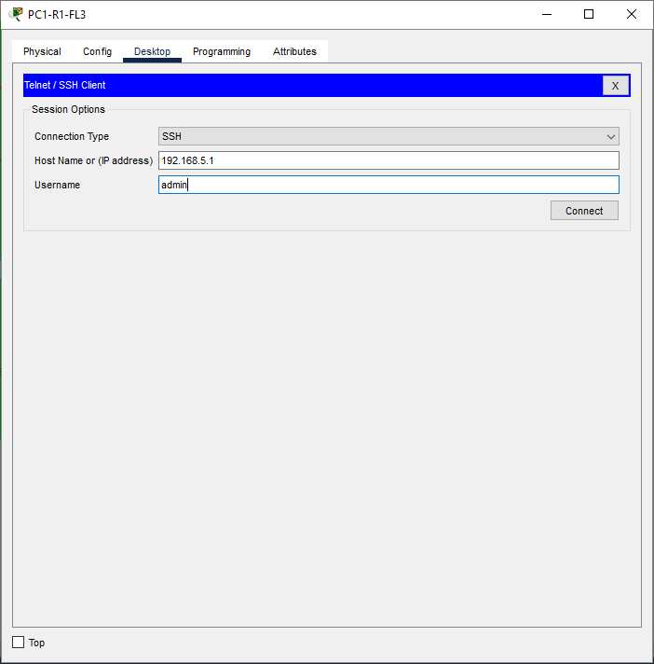PC1-R2-FL2-ről elérjük az FL3-on lévő R-FL3 routert SSH segítségével

PC1-R1-FL3-ről elérjük az FL1-en lévő R-WR routert SSH segítségével

Csapatfelosztás

*Kőhalmi Péter Lajos:* Fizikai topológia létrehozása, DHCP szerver tökéletesítése, EMAIL szerver létrehozása, HTTP szerver létesítése, vezetéknélküli hálózat alkotása, csomagtovábbítás ellenőrzése

*Laczkó Dávid*: Hálózatbiztonság megtervezése és végrehajtása, Vezetéknélküli hálózat tökéletesítése, DHCP kiosztás ellenőrzése, SSH kapcsolat létrehozása, csomagtovábbítás elkészítése, dokumentálás és tesztelés segítése.

*Czipri Gergő Bertalan*: Logikai topológia megtervezése, DHCP szerver konfigurálása, FTP szerver létesítése, elnevezési séma kidolgozása, csomagtovábbítás ellenőrzése, dokumentáció elkészítése.